CYCLOCOEUR
Belgique – België
P.P. – P.B.
5100 JAMBES
P904054

Association
sans but lucratif

Club de cyclotourisme
pour handicapés de la vue

Nouvelles de Cyclocoeur

N°82

Périodique trimestriel : 1er trimestre 2014

Editeur responsable : Julie LUYCKX
Avenue des Combattants 17 bte 12 5000 Namur
 081/43.44.31
julieluyckx@skynet.be

Internet : www.cyclocoeur.be

Bureau de dépôt postal : 5100 JAMBES (agrément P904054)


L’ARGENT NE FAIT PAS LE BONHEUR ?

CELUI QUI A DIT CELA N’A PAS
VINGT-CINQ TANDEMS A ENTRETENIR

Nous espérons vos dons très nombreux à notre compte :

IBAN : BE 96 7326 0624 5405
BIC : CREGBEBB (Cyclocoeur ASBL)
(sans frais bancaires au départ des pays de la zone Euro )

par PC banking ou self banking (jusqu’à nouvel ordre) 732-6062454-05

Nouvelles de Cyclocoeur

Périodique n° 82 du 1er trimestre 2014

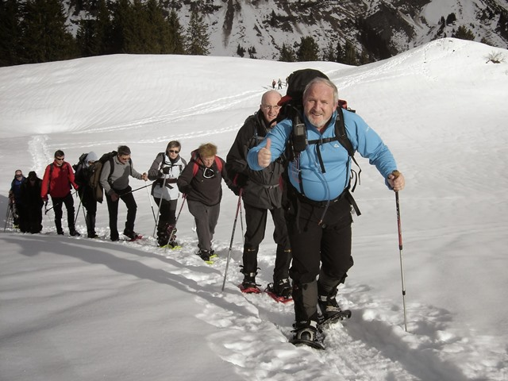

En tandem ou en raquettes, nous suivons notre capitaine en file "indjjjjjenne" !!

Vous lirez dans ce numéro 82 des "Nouvelles de Cyclocoeur" :

Page 2 : Editorial
Page 3 : Le mot du président
Page 4 : Séjour raquettes à Saint-Jean de Sixt par Chrisitan G
Page 5 : Un dimanche peu commun, où Cyclocoeur a eu les boules sans énervement par Mireille MAQUOI

Page 6 : BOUM ! ZZzzzzrrrrrrrrrolle rolle rolle… Poc ! Cataclank. BLAM ! par Pascal COULON

Page 8 : Programme des activités par Michel DELPIERRE

Page 10 : Rencontre avec des "Léopards" à Jemelle par Jacqueline EVRARD
Page 11 : Première sortie 2014 par Christianne MARTIN
Page 12 : Cyclocoeur et Haute Ecole de Bruxelles : une histoire de partage par les étudiants éducateurs spécialisés de 2e année Haute École de Bruxelles

Editorial

Après cet hiver fort doux où on aurait même pu rouler en tandem, notre peloton a vaillamment repris la route. Avec ce printemps ensoleillé et les températures qui s'envolent, certains se voient pousser des ailes.

Déjà le mois d'avril et nous filons à toute vitesse vers les grands évènements de cette année : le RTT du 22 au 24 mai et notre séjour d'été dans le nord de la France au mois de juillet. Vous trouverez d'ailleurs les informations concernant cette semaine dans le programme des activités.

Ce numéro 82 est composé des habituels "mot du Président" et "programme des activités" mais aussi, bon nombre de comptes rendus : le séjour raquettes, la journée bowling (pour laquelle il y a 2 articles – complémentaires - pour le prix d'un!), la marche du mois de mars, notre première sortie tandem de 2014 et nous terminons cette publication avec le témoignage d'étudiants que Robert et moi avons rencontrés pendant leur semaine de stage à Chevetogne.

Bonne lecture

Julie LUYCKX
Le mot du président.

L’année démarre sur les chapeaux de roue !

Notre Bowling annuel, organisé par Jean-Luc et son équipe de spécialistes dans ce domaine, a connu, comme d’habitude, une très bonne ambiance. Nous sommes des malvoyants heureux grâce à vous tous.

Une randonnée organisée par les Léopards, de Jemelle vers Ambly par le chemin des écoliers et sous le soleil, rien de mieux pour garder un contact entre nous. Un grand merci à Léopold et tous ses membres.

Grâce à notre capitaine Marc et notre lanterne rouge Lucas, nous avons pu réaliser pendant quatre jours, Julie et moi-même, une sensibilisation à notre déficience visuelle pour 140 étudiants de la Haute Ecole de Bruxelles. Ces journées se sont déroulées dans le magnifique domaine de Chevetogne. Nous avons rencontrés seize groupes différents et présentions à chaque fois notre club Cyclocoeur. Ensuite ils ont fait quelques tours en tandem, comme pilotes et co-pilotes, avec ou sans la vue! Les plus stressés réalisaient le circuit avec nous les malvoyants, drôlement plus facile pour eux !
Puis, nous sommes passés à un jeu de questions/réponses dans le domaine de la déficience visuelle, des interrogations sur leurs ressentis, leurs regards sur nos sports, notre vécu et même nos soucis. Tous ces sujets ont pu être partagés avec ces étudiants.
Julie et moi apprécions particulièrement ces moments d'échanges.

Notre première sortie tandem, malgré une prévision météorologique défavorable de l’IRM, se passa en grande partie sous le soleil. Juste quelques grêlons, même pas de quoi arrêter la conversation entre Bernadette et Béatrice !
Pendant ce temps, notre vice-présidente, Julie, remportait deux épreuves d'un concours d'équitation ! Bravo Juju et Ambre bien sûr !

Je dois vous expliquer une chose : lors de nos sorties tandem, ce n’est pas toujours facile pour notre Directeur exécutif, Michel, de trouver des équipages bien équilibrés et faire plaisir à tout le monde. C’est pour cette raison que notre capitaine Marc ne dépasse pas 15 kilomètres heure de moyenne !

Petite pensée pour René, notre chauffeur du camion balai, à qui je souhaite un bon rétablissement.

Rappel important : n’oubliez pas de vous inscrire pour le rassemblement tandems tour «R.T.T.». Il sera grandiose et très bien organisé par la fondation Luc Legrain et nos amis Français !

Amitiés à toutes et tous.

Votre serviteur
Robert MINET
Séjour raquettes à Saint-Jean de Sixt du 6 au 11 janvier 2014

Eh bien voilà, je me suis encore fait avoir (par RM et JL) pour pondre quelques lignes pour ceux qui ne sont pas venus … on ne sait pas pourquoi ils préfèrent attendre les âneries du pigeon de service plutôt que s’amuser avec nous !!!

Nous sommes donc partis le lundi pour rejoindre le village savoyard de Saint-Jean de Sixt, au pied des Aravis, où nous logions à l’hôtel Beau Site : on y mange bien et il y a de la Leffe (pour MM mais pas exclusivement), un spa, des chambres inégales (attribuées par MD qui n’est même pas là pour qu’on puisse rouspéter), des clés qui se perdent (XX « obligé » de se réfugier dans le lit de XY, ce qui n’empêche pas RM de dormir), … la routine, mais une très belle routine.

Le mardi nous prenons les véhicules jusqu’au col de la Croix Fry, d’où nous rejoindrons la croix de Colomban : très beaux panoramas, très belle rando, du soleil, une très bonne journée de montagne, même pour le soussigné qui n’en a jamais assez.

Le mercredi, en voiture jusqu’aux Confins, d’où nous gravirons la tête du Danay, magnifique sommet avec tables d’orientation et vue à 360°, toujours sous le soleil et sur la bonne neige et toujours pour un dénivelé et une distance sympathiques.

Jeudi, c’est rando-resto : un petit tour en raquettes, plus modeste, pour rentrer dîner d’une fondue savoyarde à l’Isalou, gîte très accueillant dans le vieux village de Chinaillon. La salade et le dessert nous mènent jusqu’à 16h, et quelques courageux décident d’éliminer ces calories à la piscine de la Clusaz, … où nous nageons dans un bassin extérieur, entourés par les sommets enneigés !

Le vendredi c’est le jour du poisson, mais il n’y en a pas au col des Aravis, d’où nous faisons un tout petit tour (le chef a trop mangé la veille), mais toujours sous le soleil et agrémenté par le passage de chiens attelés à leurs traineaux. Quelques intrépides repartent pour un deuxième tour sur le même parcours pour profiter au maximum de la montagne ensoleillée.

Le samedi c’est déjà le retour vers la maison, après une semaine riche d’air pur, de sport nature, de rencontres extraordinaires, de convivialité, …

Merci aux organisateurs de nous proposer de tels séjours au soleil dans ces magnifiques paysages, merci à toutes et tous pour votre agréable compagnie et votre belle humeur,
vive la montagne et l’amitié !

Christian G

Un dimanche peu commun,
où Cyclocoeur a eu les boules sans énervement

Ce dimanche 16 février, le soleil triomphait enfin de la grisaille maussade mais, au Bowling de Saint-Servais, personne n’en avait cure. Et surtout pas les membres de Cyclocoeur qu’un célèbre couple de champions avait entraînés là.

Dès neuf heures trente, les équipes se lancèrent avec fougue dans la compétition, sous l’œil expert et vigilant de Jean-Luc qui passait chez chacun pour dispenser ses conseils, corriger un mouvement, rappeler des consignes de sécurité. Hommes ou femmes, jeunes ou vieux, menus ou costauds, tous s’élançaient, leur boule à la main, balançaient le bras et lançaient leur projectile avec une élégance, je ne vous dis que ça.
A l’intérieur de chaque équipe, on s’encourageait et on s’entraidait comme on le voit toujours faire au club. La salle retentissait de hourras. Il faut dire que chaque strike avec une quille rouge valait à son auteur un apéritif et, comme le groupe comptait quelques talents, les performances se multiplièrent.

Au bout de trois parties, les bras des malheureux débutants se fatiguèrent. Le temps de l’apéritif était venu. Jean-Luc n’avait pas seulement orchestré les jeux, il avait veillé à nourrir son monde et, pendant qu’il proclamait solennellement les résultats, les 29 joueurs attablés dévoraient leur vol-au-vent ou leurs boulettes sauce tomate.

Au classement individuel, les trois premières places revinrent à Alix Denis, Jean Hannard et Arnaud Martinage chez les joueurs voyants, tandis que Laurent Kuenhen, Jean-Noël Bosard et Robert Minet l’emportaient chez les déficients visuels. Ils reçurent de jolies coupes et, comme tout le monde avait joué de son mieux, avec fair-play, chacun fut gratifié d’une médaille pour commémorer l’évènement.
Les trois plus jeunes participants, Clara, Léa et Julien, sept, huit et neuf ans, témoignèrent d’une adresse étonnante et d’un tel enthousiasme qu’après le repas, ils entamèrent une nouvelle compétition en trio et l’on ne put les arracher aux pistes qu’à condition de les inscrire pour l’année prochaine.

Si vous voyez la photo qui rassemble tous les joueurs (cfr page 7), vous les devinerez fiers de leurs exploits. Observez bien le groupe : un seul manque à l’appel, ce n’est pas qu’on l’a oublié mais il était occupé à courir partout. T’en fais pas, Jean-Luc, même si tu n’es pas sur la photo, tu as été irremplaçable, tout au long de cette belle matinée. Merci à toi et à Jo de nous avoir réunis pour ce moment exceptionnel de plaisir sportif et de convivialité. Et on n’oubliera pas vos conseils. Promis.
A l’année prochaine donc, pour de nouvelles performances !

Mireille MAQUOI
BOUM ! ZZzzzzrrrrrrrrrolle rolle rolle… Poc ! Cataclank. BLAM ! *

Ou bien est-ce « badadam boum » ? Ou encore « tacatac bang » ? Difficile de transcrire en onomatopées le vacarme qui nous accueille au salon de quilles de Saint-Servais ce dimanche 16 février 2014. Le salon de quilles ? Oui, bon, comme tu voudras, lecteur : bowling en franglais.
À l’allée 7, Robert et moi sommes pris en charge par Anne et sa fille Léa. Nous velcrochetons nos chaussons, choisissons une boule... Houlà ! Elle fait bien sept ou huit kilos. Mieux vaut ne pas la laisser tomber sur un pied. Déposons-la plutôt dans le remonte boule, où Léa l’oriente de manière à ce que nous puissions la saisir dans les règles de l’art : le médius et l’annulaire dans les deux orifices du dessus, le pouce dans celui du bas, l’index et l’auriculaire bien écartés. Voilà, la prise est bonne.
Premier lancer, premier abat. La veine du débutant ! Quoi, ça ne compte pas ? Mon pied a touché la ligne de faute ? Ah, si seulement j’avais pu voir cette foul line barbare, j’aurais eu d’entrée de jeu un verre à l’œil. En effet, lorsque la quille de tête est rouge, le bouliste qui réussit un abat a droit à un apéro gratuit.
Qu’est-ce qu’un abat ? Un strike en franglais. Qu’est-ce qu’un strike ? Faire un strike, c’est abattre toutes les quilles d’un coup, dès la première boule. À la différence de l’abat, la réserve - ou spare en franglais - équivaut à abattre les dix quilles en deux lancers.
S’il reste encore des quilles debout après deux lancers, cela s’appelle un trou.
Notre coach… Mince ! Encore un emprunt à l’anglais. Notre entraîneuse donc - en tout bien tout honneur, cela va de soi - nous guide dans la zone d’approche. Elle nous y donne des conseils d’experte : « Place-toi bien au milieu. Non, plus à droite. Glisse ton pied contre le mien. Tiens tes épaules droites. Là, bien. Maintenant, fléchis légèrement les genoux. Tourne ton pouce vers l’avant, bien au milieu, sinon tu donnes de l’effet à ta boule. Redresse le poignet. Balance doucement… »
Anne est si précise dans ses explications et ses gestes que Robert réussit trois abats d’affilée. Ma parole, elle lui a planté un compas dans l’œil.
Lecteur, tu as de la veine ! Les explications sur le comptage des points te seront épargnées. Sache simplement que ce n’est pas ... simple. Par bonheur, il existe des marquoirs électroniques pour compter les abats, réserves et trous.
Un détail important : les gouttières situées de part et d’autre de l’allée ont été - comment dire ? – relevées… obstruées… recouvertes… enfin, disons neutralisées. De cette façon, si une boule lancée avec force dévie, elle peut rebondir sur les bandes latérales, zigzaguer d’un côté à l’autre et - la chance aidant – abattre une ou plusieurs, voire toutes les quilles. Mais efforçons-nous plutôt de lancer droit.
Et tous les boulistes de tirer leurs dix carreaux. Un carreau ou frame pour les anglophones est un tour de jeu. En principe, dix carreaux font une partie. Nous jouons alors une deuxième partie, puis une troisième.

Des dizaines de « BOUM ! ZZZZrrrrrrolle rolle rolle… Poc ! Cataclank. BLAM ! » plus tard, la faim nous gagne.
Il est temps de passer des boules aux boulettes. Nous remercions nos charmantes coaches, recevons tous une médaille avec son ruban aux couleurs nationales, faisons risette au petit oiseau flasheur et passons à table.
Mais, qu’avons-nous dans notre assiette ? Des petites boules, des petites quilles, la plupart dorées et certaines rouge tomate. La partie continue !?
« Scrunch, scrotch. Humm miam miam… Glou glou glou. Aaaah… Hips ! Burp ! »
C’est curieux : le décor sonore a changé !
Un grand merci à Jean-Luc, Jo et tous leurs amis, qui ont organisé et géré cette journée comme des pros.
* Boule qui heurte la piste, glisse en tournant sur elle-même, commence à rouler, roule, frappe une quille, en renverse d’autres et tombe avec elles dans la fosse.

Pascal COULON

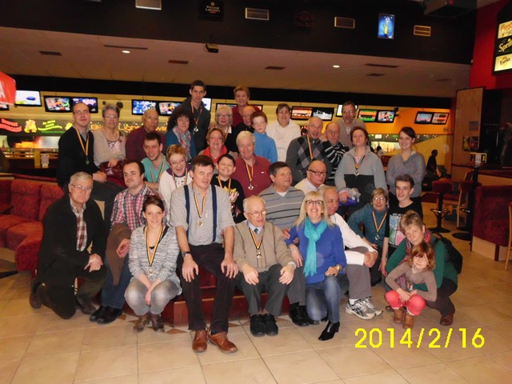

Programme des activités

INSCRIPTIONS :
Pour participer aux activités, il faut obligatoirement s’inscrire au préalable chez Michel DELPIERRE :
Tél. : 081/74 14 56
GSM : 0494/08 53 16

Courriel : mi.delpierre@skynet.be
REMARQUE IMPORTANTE CONCERNANT LES ACTIVITES TANDEM :
Le recrutement de pilotes n’est pas toujours chose aisée !
Il est donc rappelé aux déficients visuels, que les inscriptions tardives (au-delà de la date limite mentionnée dans le programme) ne pourront être prises en compte que si le nombre de pilotes inscrits est suffisant. Dans le cas contraire, ces inscriptions ne seront acceptées que si le déficient visuel concerné se trouve lui-même un pilote (en-dehors de la liste des pilotes déjà inscrits bien entendu !).
Soyez donc attentifs, car la date limite d’inscription peut être plus ou moins éloignée de l’activité concernée !

ATTENTION ! Une modification a été apportée au programme des activités publié dans notre trimestriel de janvier. Elle concerne la randonnée du mois d’août.

Dimanche 27 avril 2014 : Randonnée tandem au départ de Givet (France)

Le rendez-vous est fixé à 10h sur le parking du Manège, cinéma situé au pied du Fort de Charlemont, sur le quai des Fours, le long de la rive gauche de la Meuse. Les participants qui viennent en train seront pris en charge à la gare de Dinant.
Nous serons accueillis à Fumay par les clubs Rotary d'Hastière et de Fumay. Il ne sera pas nécessaire de prendre son pique-nique.
Inscriptions chez Michel DELPIERRE pour le jeudi 17 avril au plus tard.

Dimanche 11 mai 2014 : Randonnée tandem au départ de Jambes

Pour cette activité, le rendez-vous est fixé à 9h30 au local.
Inscriptions chez Michel DELPIERRE pour le jeudi 1er mai au plus tard.

Du jeudi 22 au samedi 24 mai 2014 : Rassemblement Tandem Tour à Namur

Vous trouverez les informations concernant le RTT 2014 dans l’article de Luc LEGRAIN publié dans le numéro précédent de notre trimestriel et sur notre site www.cyclocoeur.be.

Dimanche 22 juin 2014 : Randonnée tandem au départ de Libramont

Le rendez-vous pour cette randonnée, dont le parcours sera tracé par Mano DEFRENNE, est fixé à 9h45 à la gare de Libramont.

Inscriptions chez Michel DELPIERRE pour le jeudi 12 juin au plus tard.

Du samedi 19 au vendredi 25 juillet 2014 : Séjour tandem à Bailleul (en France, dans le département du Nord de la région Nord-Pas-de-Calais, non loin de la frontière belge)
Adresse :
Gîte de groupes
Ferme de la Hulotte
278, rue de Lille
59270 BAILLEUL
www.gitelocationgroupebailleul.com
PRIX : le prix du séjour est fixé à 220 €. Pour y participer, il faut être en règle de cotisation pour l’année 2014. Pour rappel, celle-ci s’élève à 25 € et est à régler, si ce n’est déjà fait, sur le compte mentionné ci-dessous.
INSCRIPTIONS : celles-ci doivent se faire chez Michel DELPIERRE pour le 15 juin au plus tard (sauf clôture anticipée faute de places encore disponibles) et être confirmées par le paiement d’un acompte de 50 €, sur le compte bancaire de Cyclocoeur (IBAN : BE96 7326 0624 5405 – BIC : CREGBEBB). Le solde (170 €) doit être versé pour le 10 juillet au plus tard. Pour les personnes qui ne participent qu’à temps partiel, le décompte sera effectué au cas par cas par le trésorier.
Les informations pratiques et le programme seront publiés dans notre prochain numéro.

Samedi 23 août 2014 : Randonnée tandem au départ de Huy

L’activité du mois d’août (initialement prévue le dimanche 31) a été déplacée au samedi 23 afin de répondre à l’invitation du club tandem liégeois de La Lumière. Nous roulerons ce jour-là au départ de la gare de Huy où le rendez-vous est fixé à 9h30.

Inscriptions chez Michel DELPIERRE pour le jeudi 14 août au plus tard.

Dimanche 28 septembre 2014 : Randonnée tandem

Dimanche 19 octobre 2014 : Randonnée tandem

Dimanche 9 novembre 2014 : Randonnée tandem

PRÉCISIONS CONCERNANT NOS ACTIVITÉS CYCLISTES :

REPAS :
Sauf indication contraire, vous devez emporter votre pique-nique.
Vous pouvez déposer votre sac dans la voiture-balai. Il vous est demandé d’y fixer une étiquette à votre nom, afin d’éviter des recherches fastidieuses !
Des boissons sont toujours disponibles à la halte de midi.

PARCOURS ET ALLURE :
Nous parcourons environ 60 km sur la journée.
Nous roulons à allure modérée, en attendant toujours les éventuels retardataires.
En cas de problème, quel qu’il soit, il est toujours possible d’embarquer dans la camionnette balai (Libellule pour les initiés).

SÉCURITÉ :

Il vous est rappelé que le port du casque est obligatoire !

Michel DELPIERRE
Rencontre avec des "Léopards" à Jemelle

Bonjour à tous

Faisant partie du groupe des "Léopards" j’ai eu, ce dimanche deux mars, le privilège de faire, avec trois autres léopards (Léopold notre grand sachem, Bernadette (une fille géniale) et mon ami Robert (que j’appelle souvent mon ptit Minet), une rando de 13 kms avec le groupe de Cyclocœur.

Ce fut une expérience merveilleuse en compagnie de gens exceptionnels :

Anne-Marie pour qui c’était aussi une première, qui ne fait partie d’aucun des deux groupes mais qui a bien envie de participer lorsqu’elle sera disponible.

Michel qui était guidé par Bernadette.

Lorenzo qui nous a rejoints pour le repas de midi en compagnie de Victor (si je ne me trompe, le trésorier de Cyclocœur).

David ! Ah David ! Avec son accent Irlandais si chaleureux et si joli qu’il ajoutait encore plus de soleil en cette belle journée. Il était guidé par Béatrice, très pro dans son rôle.

Georges qui était guidé par Christine, pas moins pro !

Nathalie qui vaquait d’un à l’autre avec beaucoup de gentillesse.

Pascal qui était guidé par une ou par l’autre.

Et Mon p'tit Minet que je guidais comme pour les randos des léopards.

Je suis subjuguée d’entendre tous ces malvoyants qui, loin de dramatiser leur état, mordent la vie à pleine dents et profitent de chaque moment qui passe comme si tout était ok pour eux !
Je dois dire aussi que cette rando était en plus très agréable du fait que tous ces malvoyants sont tous de très beaux mecs ! Eh Oh ! Ca ne gâche rien non ?
Malheureusement, et du fait que nous marchions souvent à la queueleuleu, je n’ai pas eu l’occasion de pouvoir parler un peu avec chacun histoire de faire un peu plus ample connaissance.

Nous avons pris notre repas à la salle paroissiale d’Ambli où une bonne chaleur et des boissons nous y attendaient.

Un super grand merci à tous pour cette merveilleuse leçon de courage que vous nous donnez à tous ! Et dire qu’il y a des gens qui n’ont aucun problème de santé ou autre et qui se plaignent pour des queues de cerises !!! BRAVO BRAVO BRAVO !!!! Je voudrais trouver un mot plus percutant mais …. Il m’échappe.

J’espère n’avoir oublié personne, ce serait impardonnable.

Jacqueline EVRARD
Première sortie tandem 2014

Voilà une bien difficile mission que votre Président m'a confiée ce dimanche 23 mars, lors de la première sortie 2014 de Cyclocoeur !
Je suis pilote de tandem depuis août 2013. Ce sont des circonstances d'amitié et de rencontres qui m'ont amenées, de fil en aiguille, jusqu'à Cyclocoeur.
J'ai accompli ma première sortie à Ottignies, au mois d'octobre, et vous y ai rencontré tous, pour la première fois. Je me souviens d'avoir été heureuse de partager un peu de mon temps de vie avec vous tous : les non et malvoyants, les accompagnateurs, les pilotes, comme moi.
J'avais retenu quelques prénoms, mais la trêve d'hiver les a fait s'évaporer de ma tête ! Je n'ai pas fait d'effort non plus pour les retenir, persuadée de vous retrouver sans faute et avec grand plaisir en ce début de printemps.
Les retrouvailles se sont faites ce dimanche 23 mars! Nous avons retrouvé le plaisir de rouler l'un avec l'autre et pour l'autre.
Heureusement, après ces doux mois d'hiver et de léthargie (pour moi), Marc avait ménagé nos corps pas encore trop entraînés en nous concoctant un parcours accessible pour tous. Nous avons suivi le Ravel de la Meuse et de la Sambre que nous avons quitté pour rejoindre l'Abbaye de Floreffe où était prévu le pique-nique de la mi-journée.
Après nous être restauré dans une ambiance conviviale, avec des accompagnateurs aux petits soins pour nous offrir notre boisson, nous avons tranquillement repris le chemin du retour, en longeant la Sambre qui nous a ramené à Namur et au local.
Nous avons bénéficié d'une météo clémente toute cette journée, alors que les prévisions météos étaient loin d'être au beau fixe le matin. Les dieux étaient avec nous.
Lors du repas à l'Abbaye, rendez-vous a été pris pour nous retrouver tous solidairement et avec grand plaisir le dimanche 27 avril.

Christianne MARTIN
Cyclocoeur et Haute Ecole de Bruxelles : une histoire de partage

Depuis quelques années déjà, des futurs éducateurs ont la chance de pouvoir partager une expérience unique avec des membres de l’association Cyclocoeur. Etudiants dans la section : « éducateur spécialisé en accompagnement psycho-éducatif » à la Haute Ecole de Bruxelles à Defré, nous avons pu nous initier à la pratique du tandem lors d’un stage d’initiation à l’éducation spécialisée en milieu naturel, qui s’est déroulé à Chevetogne.

Avant de commencer, nous avons pu faire la connaissance de Robert, président de l’ASBL Cyclocoeur ainsi que de la vice-présidente, Julie. Ils étaient accompagnés par Marc, leur guide. Dès le début, nous avons été mis à l'aise. Nous étions en présence de personnes réunies par une même passion et voulant la partager avec d'autres. Ils nous ont expliqué que l’association organise plusieurs activités pendant l'année avec des personnes mal voyantes et non-voyantes, auxquelles nous avons été invités à participer.

Il nous a ensuite été proposé de nous retrouver à l’avant d’un tandem avec un partenaire aux yeux bandés. Nos accompagnateurs nous ont conseillé de toujours guider notre partenaire : pour l’amener près du vélo en expliquant pas à pas ce que nous faisons ; pour se mettre d’accord sur la jambe avec laquelle on commence ; pour fixer l’instant de départ, mais également pour prévenir les obstacles durant la balade. Ensuite nous avons inversé les rôles.

Pour ceux qui ont plus de difficultés avec le vélo en général, il était prévu qu’ils commencent à rouler avec Robert ou Julie. « Robert avait une aisance sur le vélo, et une confiance en l'autre si intense que cette confiance était communicative. Cette expérience me confirma encore une fois qu'un handicap n'est pas toujours un handicap, mais peut être une compétence, une qualité. » Ensuite, tous les étudiants ont conduits Robert ou Julie. « C’est assez impressionnant, car, au début, on se dit qu’on n’y arrivera pas et qu’on mettra surtout la personne déficiente visuelle en danger. » « Robert a su me rassurer et le fait qu'il m'accorde de la confiance a favorisé le fait que je prenne plus d'assurance. » « J'ai pris beaucoup de plaisir à pratiquer cette activité car Robert est une personne extraordinaire, son dévouement pour se porter volontaire auprès d'une personne, n'ayant jamais pratiqué de tandem, a sollicité en moi de l'admiration. Cet homme a fait preuve de courage et de confiance. »

Rouler en tandem entre nous fut très différent : les sensations et les ressentis furent divers ! Certains ont trouvé que c’était beaucoup plus dur, surtout au niveau du départ, car il faut directement pédaler sinon c’est la chute. Heureusement que nous avions les encouragements de Marc et que devant il y avait quelqu’un, qui nous rassurait tout au long du trajet. Après le départ, la synchronisation s’installait toute seule : nous pédalions en même temps. D’autres se sentaient mal à l’aise et avaient très peur. Le plus difficile était probablement d'accepter de ne pas pouvoir contrôler la situation. D’autres encore furent très étonnés par le fait qu’ils ont lâché prise à partir du moment où ils avaient les yeux bandés : comme si le fait de ne pas utiliser son cerveau pour tout analyser (freiner, tourner, pédaler plus fort...) nous permettait de mieux nous centrer sur nous-mêmes et de nous laisser guider.

Pour terminer, nous avons pu poser des questions aux accompagnateurs. Ces derniers répondaient volontiers en n’hésitant pas à parler de leur quotidien : utilisation de certains outils pour améliorer l’autonomie (ex : une montre avec des vibrations pour l'indiquer l'heure, etc.) Robert nous a expliqué qu’il connaissait très bien les vélos et les réparait lui-même. Pour travailler dans son association, ils ont aussi des applications pour l'ordinateur qui leur permettent de lire et écrire d'une manière autonome, avec des aides auditives. Robert nous donné quelques conseils pour l’accompagnement des personnes déficientes visuelles dans les déplacements (tenir le coude et laisser la personne sentir nos déplacements). Quant à Julie, elle nous a rappelé qu’il ne faut pas toujours vouloir intervenir auprès d’eux en rue. Parfois, on peut faire plus de mal que de bien si on n’explique pas ce que l’on fait.

Ce fut un moment très enrichissant pour les étudiants, car cela nous a permis de se mettre en situation réelle de handicap et ainsi ressentir ce que ces personnes vivent sur un tandem, et ce que cela peut leur procurer. On ne se rend pas forcément compte de ce que ces personnes vivent. Certaines choses nous paraissent évidentes, mais ne le sont pas forcément, comme, par exemple, annoncer à celui de derrière avec quel pied on descend quand on s’arrête, sinon chacun descendra d’un côté et ce sera la chute.

Cette activité est quelque chose de très bénéfique pour notre formation. Il est question de confiance. Seulement ici, notre perception des sens est complètement chamboulée. Même si nous connaissons le parcours, la perte de repères est énorme. « Pour ma part, j'ai posé énormément de questions afin de me situer sur le parcours, un peu pour me rassurer. J’étais beaucoup plus attentif aux bruits, qui m'entouraient et cela a été confirmé par nos accompagnateurs. »

Ainsi la conclusion que nous faisons de cet atelier tandem est que nous en ressortons plus grandi et avec une envie de pousser encore plus l’intégration de personnes atteintes de handicap au sein de la société. Cette activité peut nous apporter de bonnes idées d'activités, elle développe la confiance en l'autre ainsi l'intégration sociale et permet de lutter contre les discriminations et l'étiquetage. Cela nous a également apporté du plaisir, de la convivialité, du partage. Ensuite, pour les personnes non-voyantes et mal-voyantes, elles ont pu nous apprendre comment elles vivent au quotidien, nous montrer qu’il ne faut jamais baisser les bras. Cette expérience nous fait voir la vie autrement.

Nous tenons à les remercier chaleureusement pour nous avoir accompagnés, soutenus et avoir fait preuve d’une grande patience. Ce qu’ils font est tellement magnifique, que nous souhaitons les encourager à continuer, car cela nous a touchés profondément.

Les étudiants éducateurs spécialisés de 2e année
Haute École de Bruxelles

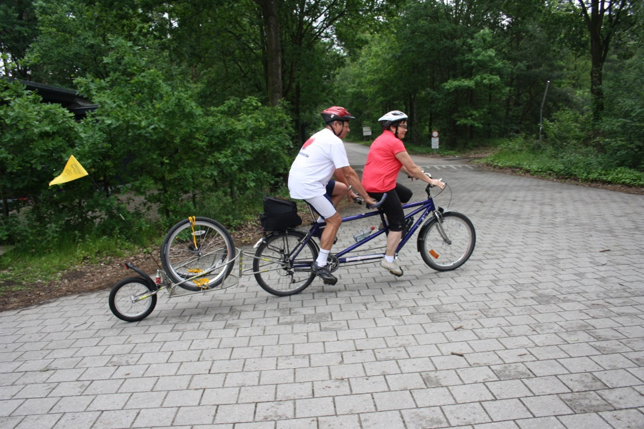

Notre club bénéficie de l’aide énergique de



